

ПРЕСС-РЕЛИЗ

**ОТДЕЛЕНИЯ ФОНДА ПЕНСИОННОГО И СОЦИАЛЬНОГО СТРАХОВАНИЯ РФ ПО КИРОВСКОЙ ОБЛАСТИ**

ул. Комсомольская, 34, г. Киров обл., 610001

телефон / факс: 57-93-00 / 57-92-70

E-mail: sfr@43.sfr.gov.ru

http:// [www.sfr.gov.ru](http://www.sfr.gov.ru/)

## Киров, 20 апреля 2023г.

С начала 2023 года более 5 тысяч кировчан получили проактивные уведомления о будущей пенсии

*С начала года Отделение Социального фонда по Кировской области направило 5,3 тысячам кировчан проактивные уведомления о размере будущей страховой пенсии по старости*. Такие сведения получили мужчины, достигшие 45 лет, и женщины, которым исполнилось 40 лет.*

«Информирование позволяет гражданину самому контролировать переданные работодателями сведения и заранее оценить свои пенсионные права. За все время с момента начала рассылки такие уведомления получили более 202 тысяч кировчан», — уточнил управляющий ОСФР по Кировской области **Николай Пасынков**.

В уведомлении Фонда можно посмотреть данные о страховом стаже, количестве заработанных на данный момент пенсионных коэффициентов и размере пенсии, рассчитанной по этим показателям. В сведениях также указан размер пенсионных накоплений, если они формируются.

Граждане, у которых нет учетной записи на портале госуслуг, могут получить информацию о сформированных пенсионных правах в клиентских службах Отделения Социального фонда по Кировской области.

Напомним, проактивное информирование о размере будущей пенсии и условиях, при которых она назначается, поступает раз в три года женщинам, начиная с 40 лет и мужчинам , начиная с 45 лет.

 * Проактивно информировать граждан о состоянии «пенсионного» счета и накопленном стаже, а также о предполагаемом размере страховой пенсии по старости, исходя из накопленных пенсионных прав, Фонд начал с 2022 года.

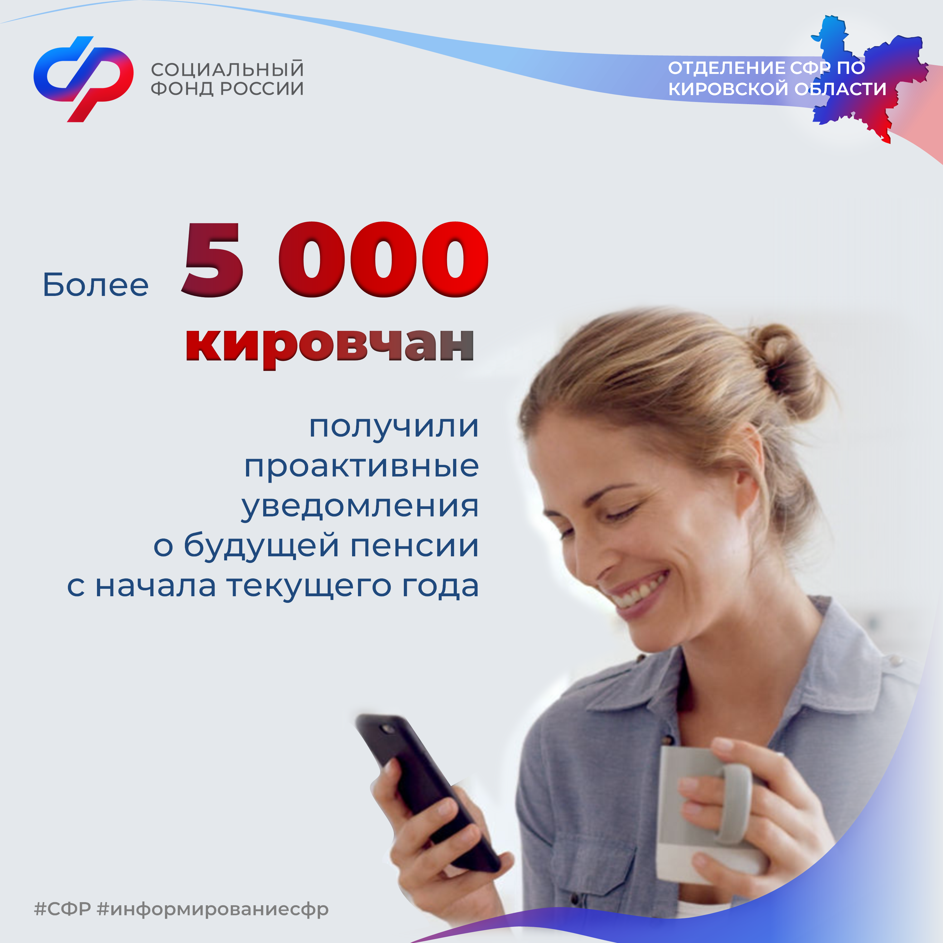

Пресс-служба ОСФР

(8332) 528-185

(8332) 528-284

(8332) 528-584

Наши группы в соцсетях:

ВК - <https://vk.com/sfr.kirovskayaoblast>

ОК - <https://ok.ru/sfr.kirovskayaoblast>

Телеграм - <https://t.me/sfr_kirovskayaoblast>

При использовании данной информации ссылка на пресс-службу ОСФР обязательна.